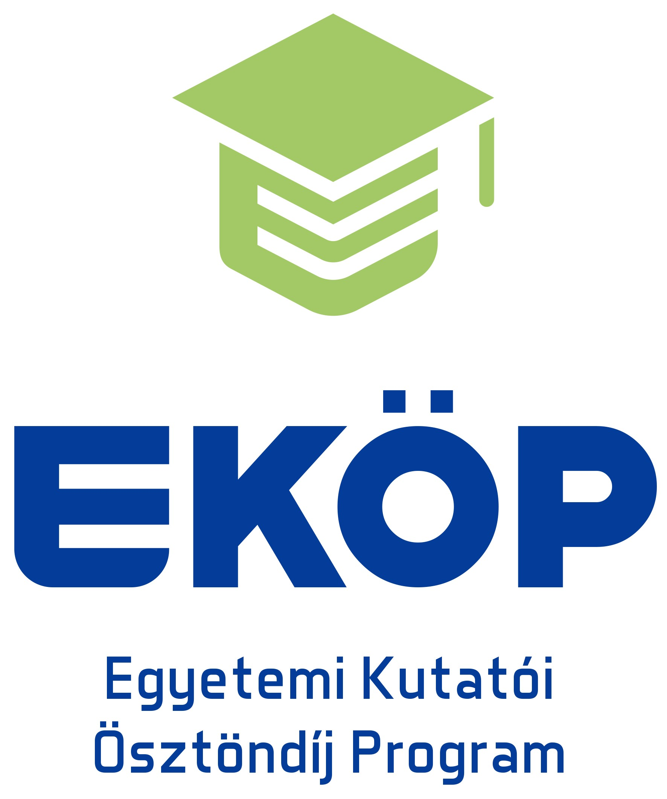

MUNKÁLTATÓI NYILATKOZAT
az Egyetemi Kutatói Ösztöndíj Program Kooperatív Doktori Program pályázati felhíváshoz

- Alulírott …………………………… (<név>) mint a (<munkáltató
megnevezése>) (cégjegyzékszám/nyilvántartási szám: adószám:
……………………………………………; székhely/telephely-irányítószám ,
település:……………………, közterület neve: …………………………, közterület típusa:
……………………., házszám: ) (a továbbiakban: Munkáltató) képviselője
kijelentem, hogy az 2. pontban ismertetett pályázat tekintetében a 2. pontban megjelölt pályázó (a továbbiakban: Pályázó) az általam képviselt Munkáltatóval az alábbiakban ismertetett feltételekkel munkaviszonyban/munkavégzésre irányuló egyéb jogviszonyban áll,
vagy a Pályázót nyertes Pályázata esetén az ösztöndíjas jogviszony kezdetétől, azaz legkésőbb 2024. szeptember 1-től az általam képviselt Munkáltató munkaviszony/munkavégzésre irányuló egyéb jogviszony keretében az EKÖP-KDP ösztöndíjas jogviszony végéig foglalkoztatni fogja:
  - Munkaviszony/munkavégzésre irányuló egyéb jogviszony típusa:
………………………………………………………………………………………….
  - Munkaviszony/munkavégzésre irányuló egyéb jogviszony kezdete:……………………...
  - Foglalkoztatás típusa:
teljes munkaidő vagy részmunkaidő
  - Munkaviszony/munkavégzésre irányuló egyéb jogviszony időtartama:
határozott idejű vagy határozatlan idejű
  - Munkaviszony/munkavégzésre irányuló egyéb jogviszony vége (határozott
jogviszony esetén töltendő)
Kijelentem, hogy amennyiben a Pályázó támogatásban részesül, akkor a Munkáltató határozott idejű munkaviszony/munkavégzésre irányuló egyéb jogviszony esetén – amennyiben az korábban ér véget, mint a Pályázó által az Egyetemi Kutatói Ösztöndíj Program Kooperatív Doktori Program keretében megpályázott ösztöndíjas jogviszony – a határozott idő lejártát követően a Pályázót az EKÖP KDP ösztöndíjas jogviszony végéig foglalkoztatni fogja. Valamint kijelentem, hogy részmunkaidő esetén a Pályázó részmunkaidejének a teljes munkaidőhöz való aránya legalább 50%-nak megfelelő mértékben történik.

A pályázó és a pályázat adatai:
Név: …………………………………………………………………………………………………..
Doktori kutatási téma címe: ……………………………………………………………………………
Munkáltató: ……………………………………………………………………………………………..
Szakértő (a továbbiakban: Szakértő): ……………………………………………………………………
Doktori iskola: ………………………………………………………………………………………….. Témavezető: …………………………………………………………………………………………..

- Kijelentem, hogy
  - a pályázatban megjelölt Szakértő munkaviszonyban áll a Munkáltatóval, vagy legkésőbb 2024. szeptember 1-től munkaviszonyban fog állni a pályázat támogatásban való részesítése esetén, vagy
  - a Munkáltató gazdasági társaság legalább 25%-os tulajdonrészével közvetlenül rendelkezik a pályázatban megjelölt Szakértő.

- Kijelentem, hogy a Pályázat esetében, amennyiben a Pályázó támogatást nyer, az általam képviselt Munkáltató segíteni fogja a Pályázót az EKÖP-KDP ösztöndíjas jogviszony ideje alatt a kutatása gyakorlati hasznosíthatóságának megvalósításában.

- Kijelentem, hogy az EKÖP-KDP ösztöndíjas jogviszony ideje alatt a Pályázó munkaviszonyának/munkavégzésre irányuló egyéb jogviszonyának díjazása nem lesz kevesebb, mint a kötelező legkisebb munkabér (minimálbér) és a garantált bérminimum megállapításáról szóló jogszabály szerinti mindenkori garantált bérminimum, illetve részmunkaidős foglalkoztatás esetén ezen díjazás a munkaidő eltérő mértékével arányosan csökkentve kerül kiszámításra.

- Kijelentem, hogy az általam képviselt Munkáltató
  - a Támogató felsőoktatási intézménnyel 2024. november 30-ig együttműködési megállapodást köt az EKÖP- KDP ösztöndíjas hallgató képzésének elősegítésére.

- Kijelentem, hogy az általam képviselt Munkáltató
  - költségvetési szerv,
  - költségvetési szerv jogi személyiséggel rendelkező intézménye,
  - kettős könyvvitelt vezető gazdasági társaság – amely nem tartozik a KATA hatálya alá,
  - nonprofit szervezet,
  - felsőoktatási intézmény,
  - egyéb

Adatkezelési nyilatkozat
Kijelentem, hogy tudomással bírok arról, hogy a Pályázat kezelésével, valamint a kapcsolódó ellenőrzések lefolytatásával összefüggő feladatainak ellátása céljából a Támogató a Pályázatban megadott személyes adataimat az államháztartásról szóló 2011. évi CXCV. törvény és az államháztartásról szóló törvény végrehajtásáról szóló 368/2011. (XII. 31.) Korm. rendelet, a tudományos kutatásról, fejlesztésről és innovációról szóló 2014. évi LXXVI. törvény, az Európai Parlament és a Tanács (EU) 2016/679 rendelete, valamint az információs önrendelkezési jogról és az információszabadságról szóló 2011. évi CXII. törvény alapján kezeli, illetve hozzájárulok, hogy ezen célok megvalósításához a Kulturális és Innovációs Minisztériumnak, valamint a Nemzeti Kutatási, Fejlesztési és Innovációs Hivatalnak átadja

Kelt.: ……………….

…………………………………………………………..
Munkáltató képviselőjének aláírása Munkáltató képviselőjének neve

Munkáltató pecsétje

